

**Quản lí thông tin quầy thuốc của một bệnh viện - NHÓM03**

ĐẶC TẢ YÊU CẦU ỨNG DỤNG – V1.0

tp hỒ CHÍ MINH, THÁNG 8 NĂM 2018

mÔN PHÁT TRIỂN ỨNG DỤNG (Có đồ án)

Bộ môn Kỹ thuật phần mềm – Khoa Công nghệ thông tin – ĐH Công nghiệp TP. HCM

**NỘI DUNG**

**1.** **GIỚI THIỆU CHUNG** 4

1.1 Mục đích 4

1.2 Phạm vi 4

**2.** **MÔ TẢ TỔNG QUAN ỨNG DỤNG** 5

2.1 Mô hình Use case 5

2.2 Danh sách các tác nhân và mô tả 6

2.3 Danh sách Use case và mô tả 6

2.4 Các điều kiện phụ thuộc/ràng buộc dữ liệu 8

**3.** **ĐẶC TẢ CÁC YÊU CẦU CHỨC NĂNG (FUNCTIONAL)** 9

3.1 UC001_Đăng nhập 9

3.1.1 Mô tả use case UC001 9

3.1.2 Biểu đồ 10

3.2 UC002_Đăng xuất 11

3.2.1 Mô tả use case UC002 11

3.2.2 Biểu đồ 12

3.3 UC003_Đổi mật khẩu 13

3.3.1 Mô tả use case UC003 13

3.3.2 Biểu đồ 14

3.4 UC004_Bán thuốc(kê đơn) 15

3.4.1 Mô tả use case UC004 15

3.4.2 Biểu đồ 16

3.5 UC005_Bán thuốc(không kê đơn) 17

3.5.1 Mô tả use case UC005 17

3.5.2 Biểu đồ 18

3.6 UC006_Tìm kiếm thuốc (theo lô thuốc) 19

3.6.1 Mô tả use case UC006 19

3.6.2 Biểu đồ 20

3.7 UC007_Liệt kê hóa đơn 21

3.7.1 Mô tả use case UC007 21

3.7.2 Biểu đồ 22

3.8 UC008_Thống kê dữ liệu 23

3.8.1 Mô tả use case UC008 23

3.8.2 Biểu đồ 24

3.9 UC009_Tìm kiếm đơn thuốc 25

3.9.1 Mô tả use case UC009 25

3.9.2 Biểu đồ 26

3.10 UC010_Kê đơn thuốc 27

3.10.1 Mô tả use case UC010 27

3.10.2 Biểu đồ 28

3.11 UC011_Tìm kiếm thuốc (theo thuốc) 29

3.11.1 Mô tả use case UC011 29

3.11.2 Biểu đồ 30

3.12 UC012_Thêm thông tin thuốc 31

3.12.1 Mô tả use case UC012 31

3.12.2 Biểu đồ 32

3.13 UC013_Sửa thông tin thuốc 33

3.13.1 Mô tả use case UC013 33

3.13.2 Biểu đồ 34

3.14 UC014_Xóa thông tin thuốc 35

3.14.1 Mô tả use case UC014 35

3.14.2 Biểu đồ 36

3.15 UC015_Tìm kiếm thông tin thuốc 37

3.15.1 Mô tả use case UC015 37

3.15.2 Biểu đồ 38

3.16 UC016_Thêm thông tin nhân viên 39

3.16.1 Mô tả use case UC016 39

3.16.2 Biểu đồ 40

3.17 UC017_Sửa thông tin nhân viên 41

3.17.1 Mô tả use case UC017 41

3.17.2 Biểu đồ 42

3.18 UC018_Xóa thông tin nhân viên 43

3.18.1 Mô tả use case UC018 43

3.18.2 Biểu đồ 44

3.19 UC019_Tìm kiếm thông tin nhân viên 45

3.19.1 Mô tả use case UC019 45

3.19.2 Biểu đồ 46

3.20 UC020_Thêm thông tin lô thuốc 47

3.20.1 Mô tả use case UC020 47

3.20.2 Biểu đồ 48

3.21 UC021_Sửa thông tin lô thuốc 49

3.21.1 Mô tả use case UC021 49

3.21.2 Biểu đồ 50

3.22 UC022_Xóa thông tin lô thuốc 51

3.22.1 Mô tả use case UC022 51

3.22.2 Biểu đồ 52

3.23 UC023_Tìm kiếm thông tin lô thuốc 53

3.23.1 Mô tả use case UC023 53

3.23.2 Biểu đồ 54

# **GIỚI THIỆU CHUNG**

## Mục đích

Ứng dụng hỗ trợ việc bán thuốc của một quầy thuốc trong bệnh viện, hỗ trợ việc quản lý thông tin nhân viên, nhập thuốc, bán thuốc hỗ trợ việc kê đơn của bác sĩ, thống kê doanh thu, số lượng thuốc bán, nhập, ...

## Phạm vi

* Hệ thống có:
  + Quản lý thông tin thuốc trong bệnh viện
  + Quản lý thông tin nhân viên
  + Quản lý thông tin bán thuốc
  + Quản lý thông tin nhập thuốc
  + Quản lý thông tin đơn thuốc
  + Quản lý thông tin doanh thu
* Phạm vi: Hệ thống được sử dụng cho nhân viên trong một bệnh viện bao gồm: nhân viên bán thuốc, nhân viên thống kê, nhân viên quản lý, bác sĩ. Hệ thống không được sử dụng cho khách hàng
* Không:
  + Đặt mua bán thuốc
  + Thanh toán đơn hàng
  + Không quản lý thông tin bác sĩ

# **MÔ TẢ TỔNG QUAN ỨNG DỤNG**

## Mô hình Use case

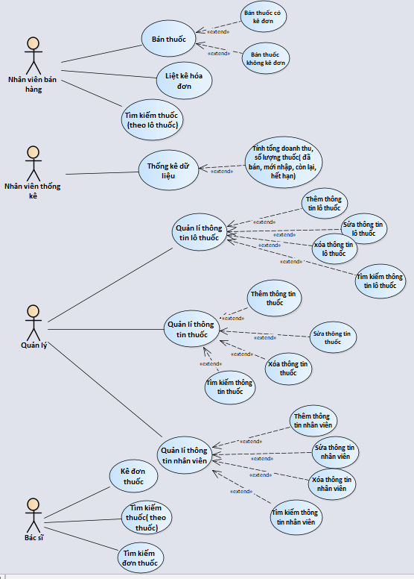

## Danh sách các tác nhân và mô tả

|  |  |  |
| --- | --- | --- |
| Tác nhân | Mô tả tác nhân | Ghi chú |
| Nhân viên bán thuốc | Sử dụng hệ thống để bán thuốc theo 2 hình thưc kê đơn và không kê đơn |  |
| Nhân viên thống kê | Sử dụng hệ thống để thống kê thông tin doanh thu, số lượng thuốc (mới nhập, đã bán, còn lại, hết hạn) |  |
| Nhân viên quản lý | Sử dụng hệ thống quản lý thông tin nhân viên, thông tin bán thuốc, thông tin nhập thuốc |  |
| Bác sĩ | Sử dụng hệ thống để kê đơn thuốc, quản lý đơn thuốc do mình kê |  |

Bảng 2‑1. Các tác nhân tương tác với ứng dụng

## Danh sách Use case và mô tả

|  |  |  |  |  |
| --- | --- | --- | --- | --- |
| **ID** | **Tên Use case** | **Mô tả ngắn gọn Use case** | **Chức năng** | **Ghi chú** |
| UC001 | Đăng nhập | Use case thực hiện việc đăng nhập vào hệ thống | Đăng nhập vào hệ thống để sử dụng hệ thống theo phân quyền | Tất cả tác nhân |
| UC002 | Đăng xuất | Use case thực hiện việc đăng xuất ra khỏi hệ thống | Đăng xuất ra khỏi hệ thống | Tất cả tác nhân |
| UC003 | Đổi mật khẩu | Use case thực hiện việc thay đổi mật khẩu | Thay đổi mật khẩu của tác nhân | Tất cả tác nhân |
| UC004 | Bán thuốc kê đơn | Use case thực hiện việc bán thuốc | Bán thuốc theo đơn thuốc được bác sĩ kê gồm lưu thông tin hóa đơn và in hóa đơn | Nhân viên bán thuốc |
| UC005 | Bán thuốc không kê đơn | Use case thực hiện việc bán thuốc | Bán thuốc theo yêu cầu của khách hàng gồm lưu thông tin hóa đơn và in hóa đơn | Nhân viên bán thuốc |
| UC006 | Tìm kiếm thuốc(theo lô thuốc) | Use case thực hiện việc tìm kiếm thuốc | Tìm kiếm thuốc theo tên, bệnh | Nhân viên bán thuốc |
| UC007 | Liệt kê hóa đơn | Use case thực hiện việc liệt kê thông tin hóa đơn đã lập trong ngày | Hiển thị hóa đơn đã lập trong ngày | Nhân viên bán thuốc |
| UC008 | Thống kê dữ liệu | Use case thực hiện thống kê dữ liệu | Thống kê dữ liệu theo ngày, tháng theo số lượng thuốc(đã bán, mới nhập, còn lại, hết hạn) | Nhân viên thống kê |
| UC009 | Tìm kiếm đơn thuốc | Use case thực hiện việc tìm kiếm đơn thuốc | Use case thực hiện việc tìm kiếm đơn thuốc theo tên bệnh nhân, bác sĩ | Bác sĩ |
| UC010 | Kê đơn thuốc | Use case thực hiện việc kê đơn thuốc | Kê đơn thuốc | Bác sĩ |
| UC011 | Tìm kiếm thuốc(theo thuốc) | Use case thực hiện việc tìm kiếm thuốc | Tìm kiếm thuốc theo tên thuốc, loại bệnh | Bác sĩ |
| UC012 | Thêm thông tin thuốc | Use case thực hiện việc thêm thuốc | Thêm thông tin thuốc vào hệ thống | Quản lý |
| UC013 | Sửa thông tin thuốc | Use case thực hiện việc sửa các thông tin thuốc | Sửa thông tin thuốc và lưu lại vào hệ thống | Quản lý |
| UC014 | Xóa thông tin thuốc | Use case thực hiện việc xóa các thông tin thuốc | Xóa thông tin thuốc và lưu lại vào hệ thống | Quản lý |
| UC015 | Tìm kiếm thông tin thuốc | Use case thực hiện việc tìm kiếm thông tin thuốc | Tìm kiếm thông tin thuốc theo mã thuốc, loại thuốc | Quản lý |
| UC016 | Thêm thông tin nhân viên | Use case thực hiện việc thêm thông tin nhân viên | Thêm thông tin nhân viên vào hệ thống | Quản lý |
| UC017 | Sửa thông tin nhân viên | Use case thực hiện việc sửa thông tin nhân viên | Sửa thông tin nhân viên và lưu vào hệ thống | Quản lý |
| UC018 | Xóa thông tin nhân viên | Use case thực hiện việc xóa thông tin nhân viên | Xóa thông tin nhân viên | Quản lý |
| UC019 | Tìm kiếm thông tin nhân viên | Use case thực hiện việc tìm kiếm thông tin nhân viên | Tìm kiếm thông tin nhân viên theo ca làm việc, chức vụ | Quản lý |
| UC020 | Thêm thông tin lô thuốc | Use case thực hiện việc thêm thông tin lô thuốc | Thêm thông tin lô thuốc vào hệ thống | Quản lý |
| UC021 | Sửa thông tin lô thuốc | Use case thực hiện việc sửa các thông tin lô thuốc | Sửa thông tin lô thuốc và lưu vào hệ thống | Quản lý |
| UC022 | Xóa thông tin lô thuốc | Use case thực hiện việc xóa thông tin lô thuốc | Xóa thông tin lô thuốc | Quản lý |
| UC023 | Tìm kiếm thông tin lô thuốc | Use case thực hiện việc tìm kiếm thông tin lô thuốc | Tìm kiếm thông tin nhân viên theo mã lô thuốc, NCC | Quản lý |

Bảng 2‑2. Danh sách các tình huống hoạt động của ứng dụng

## Các điều kiện phụ thuộc/ràng buộc dữ liệu

* Yêu cầu dữ liệu
  + Giá thuốc, số lượng nhập vào > 0 và không phải kiểu ký tự
  + Số lượng khi nhập vào hóa đơn phải >= số lượng tồn
  + Mỗi user trong hệ thống sẽ được cấp tài khoản riêng(mỗi tài khoản có chức năng khác nhau trong hệ thống)
  + Tài khoản của các user cùng quyền (các nhân viên, các quản lý, các bác sĩ) không được trùng
  + Bác sĩ kê đơn thuốc phải có trong hệ thống (thuốc có tồn tại)
  + Bác sĩ có thể kê nhiều đơn thuốc
  + Một bệnh nhân có nhiều đơn thuốc và nhiều hóa đơn
  + Đa người dùng
  + Nhân viên bán thuốc có thể lập nhiều hóa đơn
* Yêu cầu hệ thống
  + Framework .NET …
  + SQL management
  + Winform

# **ĐẶC TẢ CÁC YÊU CẦU CHỨC NĂNG (FUNCTIONAL)**

## UC001_Đăng nhập

### Mô tả use case UC001

|  |  |
| --- | --- |
| **Use case: Đăng nhập** | |
| Mục đích: | Use case thực hiện việc đăng nhập vào hệ thống |
| Mô tả: | Use case thực hiện việc đăng nhập vào hệ thống theo tài khoản được cung cấp cho từng người dùng: nhân viên, quản lý, bác sĩ |
| Tác nhân: | Nhân viên bán thuốc, nhân viên thống kê, quản lý, bác sĩ |
| Điều kiện trước: | Có tài khoản đăng nhập |
| Điều kiện sau: | Đăng nhập thành công vào hệ thống, ngược lại hệ thống thông báo đăng nhập thất bại |
| Luồng sự kiện chính (Basic flows) | 1. Hệ thống hiển thị giao diện đăng nhập 2. Tác nhân nhập tài khoản và mật khẩu 3. Nhấn đăng nhập 4. Hệ thống sẽ thực hiện việc ánh xạ các thông tin tác nhân nhập trong cơ sở dữ liệu 5. Nếu khớp, hệ thống hiển thị giao diện làm việc theo phân quyền người dùng |
| Luồng sự kiện phụ (Alternative Flows): | 5.1. Nếu không khớp, hệ thống thông báo đăng nhập thất bại sai tên tài khoản hoặc mật khẩu, quay lại bước 2 |
| Luồng sự kiện ngoại lệ (Exception Flows): | 2.1 Tác nhân không nhập tài khoản và mật khẩu |

Bảng ‑. Đặc tả của use case 001 thực hiện công việc đăng nhập

### Biểu đồ

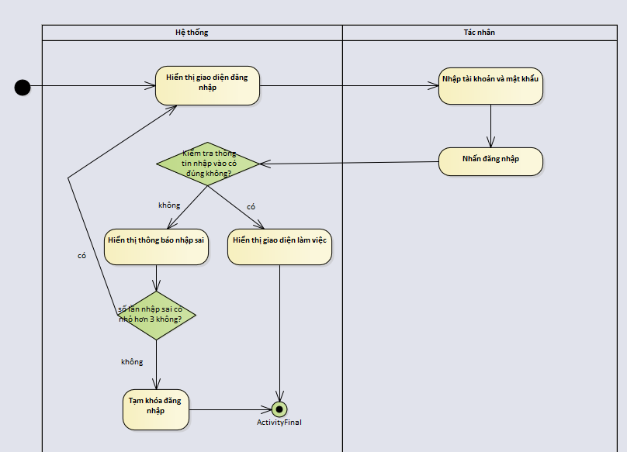Sơ đồ 3-1.1. Activity Diagram mô tả việc Đăng nhập

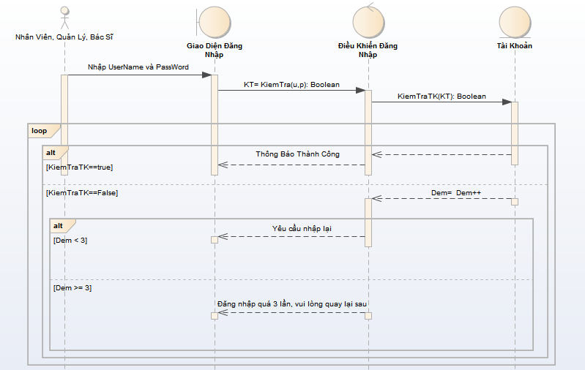

Sơ đồ 3-1.2. Sequence Diagram mô tả việc Đăng nhập

## UC002_Đăng xuất

### Mô tả use case UC002

|  |  |
| --- | --- |
| **Use case: Đăng xuất** | |
| Mục đích: | Use case thực hiện việc đăng xuất khỏi hệ thống |
| Mô tả: | Use case thực hiện việc đăng xuất khỏi hệ thống |
| Tác nhân: | Nhân viên bán thuốc, nhân viên thống kê, quản lý, bác sĩ |
| Điều kiện trước: | Đã đăng nhập vào hệ thống |
| Điều kiện sau: | Đăng xuất thành công khỏi hệ thống |
| Luồng sự kiện chính (Basic flows) | 1. Tác nhân nhấn nút đăng xuất trên giao diện làm việc 2. Hệ thống hiển thị thông báo hỏi tác nhân có chắc chắn đăng xuất khỏi hệ thống không 3. Nhấn Đồng ý 4. Hệ thống hiển thị giao diện đăng nhập |
| Luồng sự kiện phụ (Alternative Flows): | 3.1.Tác nhân chọn hủy  3.2.Hệ thống tắt thông báo |
| Luồng sự kiện ngoại lệ (Exception Flows): |  |

Bảng 3-2. Đặc tả của use case thực hiện công việc đăng xuất

### Biểu đồ

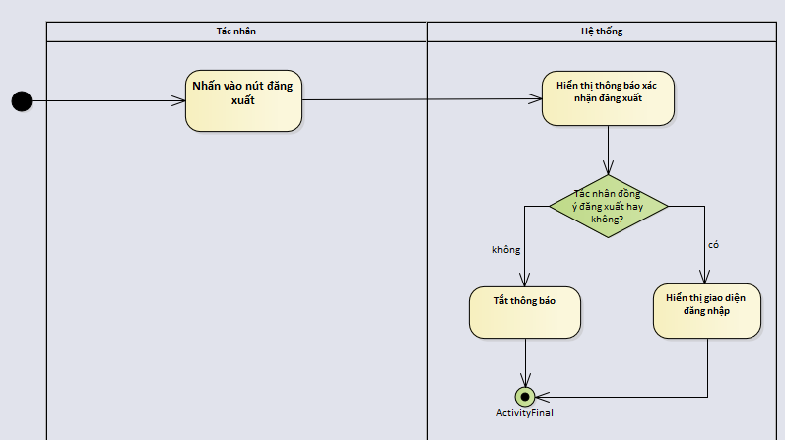

Sơ đồ 3-2.1. Activity Diagram mô tả việc Đăng xuất

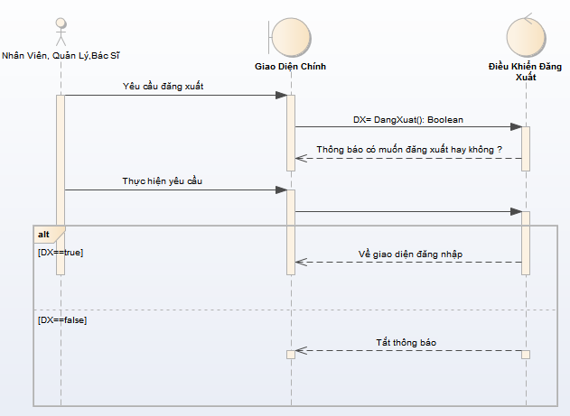

Sơ đồ 3-2.2. Sequence Diagram mô tả việc Đăng xuất

## UC003_Đổi mật khẩu

### Mô tả use case UC003

|  |  |
| --- | --- |
| **Use case: Đổi mật khẩu** | |
| Mục đích: | Use case thực hiện việc đổi mật khẩu |
| Mô tả: | Use case thực hiện việc đổi mật khẩu và lưu thay đổi vào hệ thống |
| Tác nhân: | Nhân viên bán thuốc, nhân viên thống kê, quản lý, bác sĩ |
| Điều kiện trước: | Được cấp tài khoản |
| Điều kiện sau: | Mật khẩu được đổi, lưu vào cơ sở dữ liệu |
| Luồng sự kiện chính (Basic flows) | 1. Tác nhân chọn chức năng đổi mật khẩu 2. Hệ thống hiển thị giao diện đổi mật khẩu 3. Nhập thông tin theo yêu cầu 4. Nhấn thay đổi mật khẩu 5. Hệ thống kiểm tra sự tương thích giữa 2 lần nhập mật khẩu mới 6. Nếu khớp, hệ thống thông báo thay đổi mật khẩu thành công |
| Luồng sự kiện phụ (Alternative Flows): | 6.1.Nếu không khớp, hệ thống thông báo, quay lai bước 3 |
| Luồng sự kiện ngoại lệ (Exception Flows): | 2.1.Tác nhân không nhập thông tin yêu cầu |

Bảng 3-3. Đặc tả của use case thực hiện công việc đổi mật khẩu

### Biểu đồ

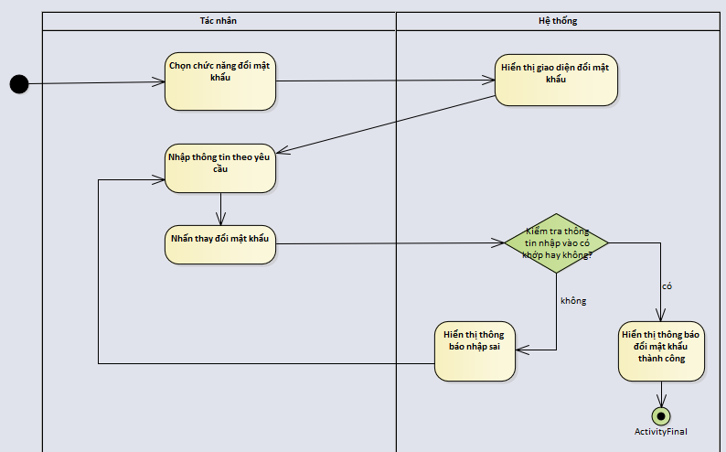

Sơ đồ 3-3.1 Activity Diagram mô tả việc Đổi mật khẩu

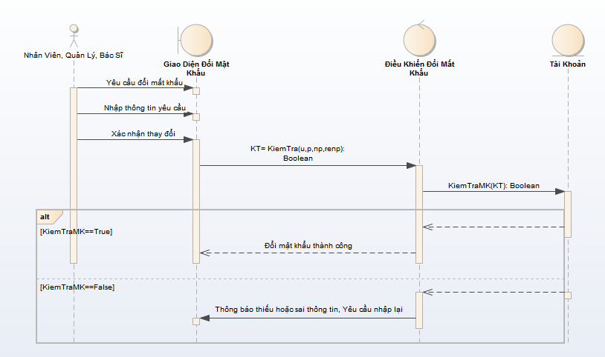

Sơ đồ 3-3.2. Sequence Diagram mô tả việc Đổi mật khẩu

## UC004_Bán thuốc(kê đơn)

### Mô tả use case UC004

|  |  |
| --- | --- |
| Use case: Bán thuốc (Kê đơn) | |
| Mục đích: | Use case hỗ trợ việc bán thuốc |
| Mô tả: | Use case hỗ trợ việc bán thuốc bằng cách, chọn thuốc theo đơn thuốc của bác sĩ, lưu lại thông tin bán thuốc, in hóa đơn cho khách hàng |
| Tác nhân: | Nhân viên bán thuốc |
| Điều kiện trước: | Đăng nhập vào hệ thống bằng tài khoản của nhân viên bán thuốc |
| Điều kiện sau: | Dữ liệu của hệ thống thay đổi: số lượng tồn của thuốc, lưu thông tin hóa đơn, chi tiết hóa đơn vào hệ thống |
| Luồng sự kiện chính  (Basic flow) | 1. Bấm vào chức năng bán thuốc kê đơn 2. Tìm kiếm đơn thuốc theo yêu cầu của người mua 3. Hệ thống hiển thị chi tiết đơn thuốc 4. Chọn thuốc theo đơn thuốc tìm được 5. Nhập số lượng 6. Chọn lập hóa đơn |
| Luồng sự kiện phụ  (Alternative flow) | 3.1. Trường hợp tìm đơn thuốc theo mã thuốc người mua cung cấp không được, hệ thống thông báo không có đơn thuốc  5.1. Nếu muốn tiếp tục công việc chọn thuốc quay lại bước 3 |
| Luồng sự kiện ngoại lệ  (Exceptional flow) | 5.1. Nhập số lượng là số âm, kiểu chuỗi hoặc số lượng lớn hơn số lượng tồn |

Bảng 3-4. Đặc tả của use case thực hiện công việc bán thuốc(kê đơn)

### Biểu đồ

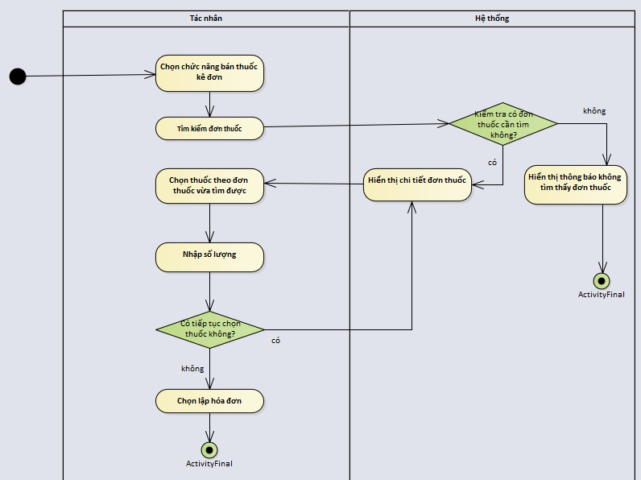

Sơ đồ 3-4.1. Activity Diagram mô tả việc Bán thuốc (kê đơn)

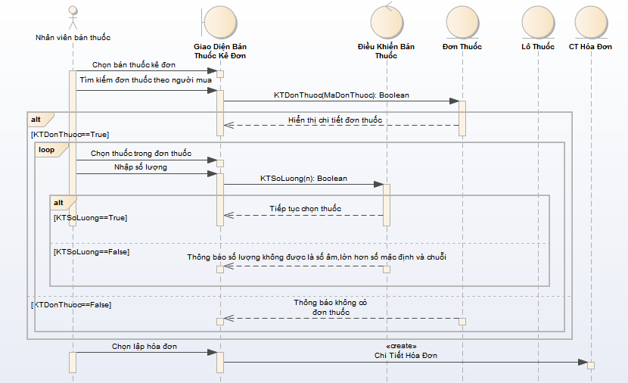

Sơ đồ 3-4.1. Sequence Diagram mô tả việc Bán thuốc (kê đơn)

## UC005_Bán thuốc(không kê đơn)

### Mô tả use case UC005

|  |  |
| --- | --- |
| **Use case: Bán thuốc (Không kê đơn)** | |
| Mục đích: | Use case hỗ trợ việc bán thuốc |
| Mô tả: | Use case hỗ trợ việc bán thuốc bằng cách hiển thị thông tin thuốc, tính tiền và in hóa đơn |
| Tác nhân: | Nhân viên bán thuốc |
| Điều kiện trước: | Đăng nhập vào hệ thống bằng tài khoản của nhân viên bán thuốc |
| Điều kiện sau: | Dữ liệu,số lượng tồn của lô thuốc thay đổi, lưu thông tin hóa đơn, chi tiết hóa đơn vào hệ thống |
| Luồng sự kiện chính  (Basic flow) | 1. Bấm vào chức năng bán thuốc không kê đơn 2. Tìm kiếm thuốc và chọn thuốc vào danh sách bán 3. Nhập số lượng 4. Chọn lập hóa đơn |
| Luồng sự kiện phụ  (Alternative flow) | 2.1 Nếu không có thuốc sẽ hiển thị thông báo không có thuốc  3.1 Nếu tiếp tục chọn thuốc quay lại bước 2 |
| Luồng sự kiện ngoại lệ  (Exceptional flow) | 3.1 Nhập số lượng là số âm, kiểu chuỗi, hoặc số lượng lớn hơn số lượng tồn |

Bảng 3-5. Đặc tả của use case thực hiện công việc bán thuốc(không kê đơn)

### Biểu đồ

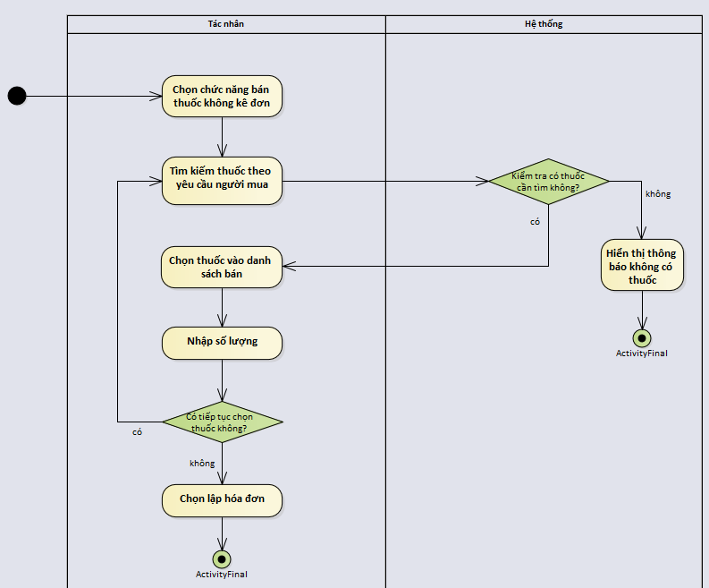

Sơ đồ 3-5.1. Activity Diagram mô tả việc Bán thuốc (không kê đơn)

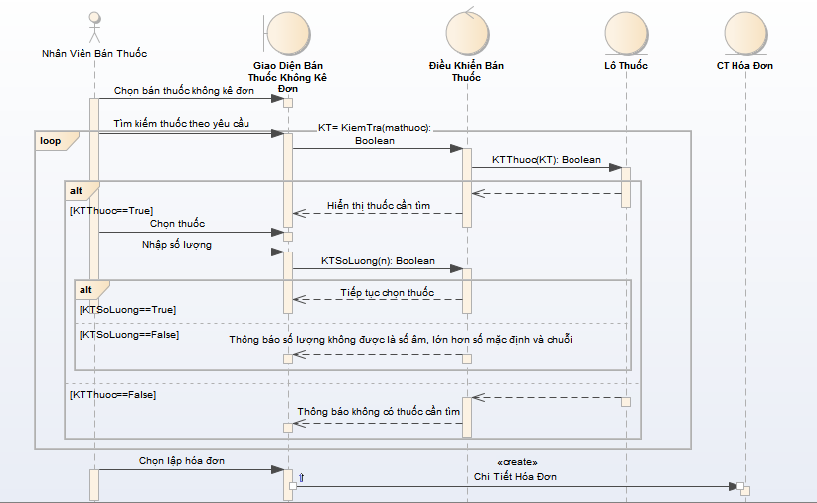

Sơ đồ 3-5.1. Sequence Diagram mô tả việc Bán thuốc (không kê đơn)

## UC006_Tìm kiếm thuốc (theo lô thuốc)

### Mô tả use case UC006

|  |  |
| --- | --- |
| **Use case: Tìm kiếm thuốc** | |
| Mục đích: | Use case thực hiện việc tìm kiếm thuốc |
| Mô tả: | Use case thực hiện việc tìm kiếm thuốc theo tên, theo bệnh |
| Tác nhân: | Nhân viên bán thuốc |
| Điều kiện trước: | Đăng nhập vào hệ thống bằng tài khoản của nhân viên bán thuốc |
| Điều kiện sau: | Tìm kiếm được thuốc |
| Luồng sự kiện chính  (Basic flow) | 1. Nhập tên thuốc, chọn thông tin chi tiết thuốc 2. Hệ thống tìm kiếm trong cơ sở dữ liệu 3. Hệ thống hiển thị danh sách lô thuốc hoặc từng lô thuốc theo chi tiết nhập vào |
| Luồng sự kiện phụ  (Alternative flow) | 3.1 Nếu không có thuốc sẽ hiển thị thông báo không có thuốc |
| Luồng sự kiện ngoại lệ  (Exceptional flow) |  |

Bảng 3-6. Đặc tả use case thực hiện công việc tìm kiếm thuốc

### Biểu đồ

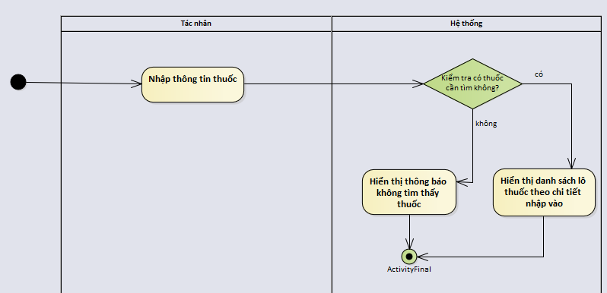

Sơ đồ 3-6.1. Activity Diagram mô tả việc tìm kiếm thuốc

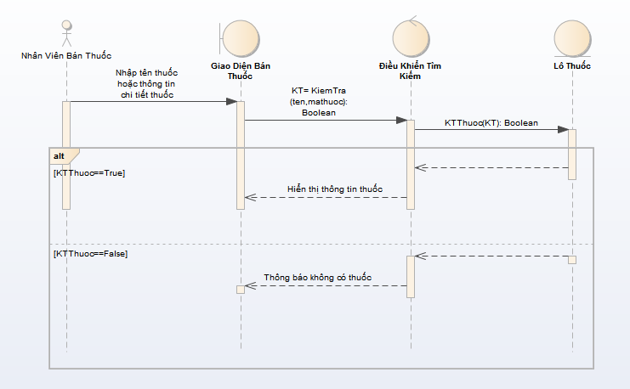

Sơ đồ 3.6.2. Sequence Diagram mô tả việc Tìm kiếm thuốc

## UC007_Liệt kê hóa đơn

### Mô tả use case UC007

|  |  |
| --- | --- |
| Use case: Liệt kê hóa đơn | |
| Mục đích: | Use case thực hiện việc liệt kê hóa đơn đã lập trong ngày |
| Mô tả: | Use case thực hiện việc hiển thị thông tin các hóa đơn đã lập trong ngày |
| Tác nhân: | Nhân viên bán thuốc |
| Điều kiện trước: | Đăng nhập vào hệ thống bằng tài khoản của nhân viên bán thuốc |
| Điều kiện sau | Hiển thị được các thông tin hóa đơn đã lập trong ngày |
| Luồng sự kiện chính  (Basic flow) | 1. Tác nhân chọn chức năng xem hóa đơn 2. Hệ thống tìm kiếm trong cơ sở dữ liệu 3. Hệ thống hiển thị thông tin các hóa đơn đã lập trong ngày |
| Luồng sự kiện phụ  (Alternative flow) |  |
| Luồng sự kiện ngoại lệ  (Exceptional flow) |  |

Bảng 3-7: Đặc tả use case thực hiện việc liệt kê hóa đơn

### Biểu đồ

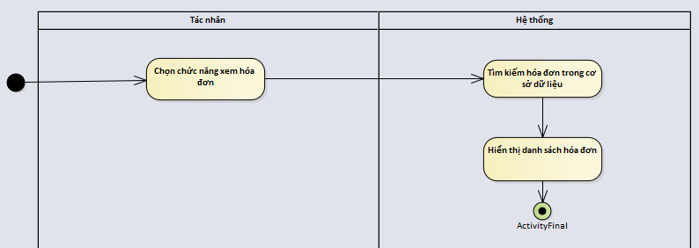

Sơ đồ 3-7.1. Activity Diagram mô tả việc liệt kê hóa đơn

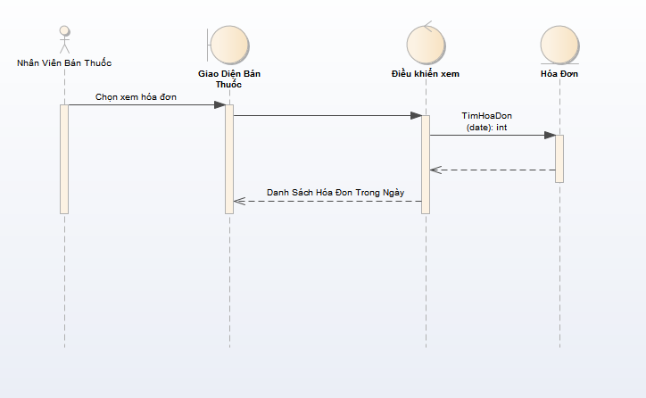

Sơ đồ 3-7.2. Sequence Diagram mô tả việc liệt kê hóa đơn

## UC008_Thống kê dữ liệu

### Mô tả use case UC008

|  |  |
| --- | --- |
| Use case: Thống kê dữ liệu | |
| Mục đích: | Use case thực hiện việc thống kê dữ liệu |
| Mô tả: | Use case thực hiện việc thống kê bằng cách tính tổng doanh thu, số lượng thuốc nhập, số lượng thuốc bán lưu dữ liệu và in doanh thu |
| Tác nhân: | Nhân viên thống kê |
| Điều kiện trước: | Đăng nhập vào hệ thống bằng tài khoản của nhân viên thống kê |
| Điều kiện sau: | Thống kê dữ liệu lưu vào cơ sở dữ liệu hệ thống |
| Luồng sự kiện chính  (Basic flow) | 1. Tác nhân chọn chức năng thống kê 2. Chọn các tùy chỉnh của mục đích thống kê(theo ngày, theo tháng, theo năm, theo ca làm việc, theo số lượng thuốc (mới nhập, đã bán, còn lại, hết hạn)) 3. Chọn thống kê 4. Hệ thống tính toán dữ liệu 5. Hệ thống hiển thị thông tin thống kê 6. Chọn lưu |
| Luồng sự kiện phụ  (Alternative flow) |  |
| Luồng sự kiện ngoại lê  (Exceptional flow) |  |

Bảng 3-8. Đặc tả use case thực hiện công việc thống kê

### Biểu đồ

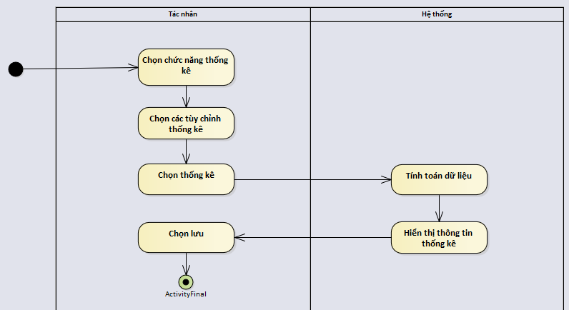

Sơ đồ 3-8.1. Activity Diagram mô tả việc thống kê

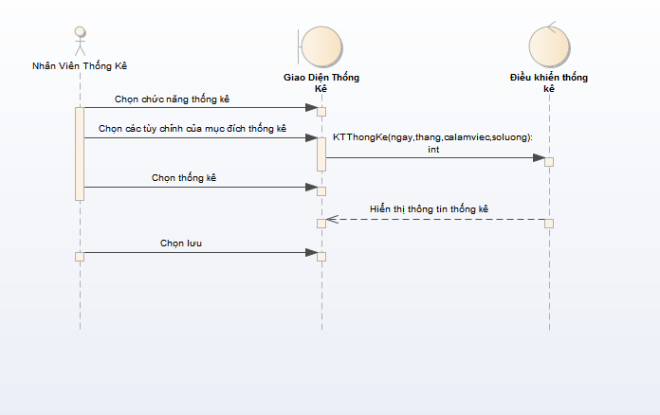

Sơ đồ 3-8.2. Sequence Diagram mô tả việc thống kê

## UC009_Tìm kiếm đơn thuốc

### Mô tả use case UC009

|  |  |
| --- | --- |
| Use case: Tìm kiếm đơn thuốc | |
| Mục đích: | Use case thực hiện việc tìm kiếm đơn thuốc |
| Mô tả: | Use case thực hiện việc tìm kiếm đơn thuốc theo tên của bệnh nhân, mã đơn thuốc, tên bác sĩ |
| Tác nhân: | Bác sĩ |
| Điều kiện trước: | Đăng nhập vào hệ thống bằng tài khoản của bác sĩ |
| Điều kiện sau: | Hệ thống hiển thị được đơn thuốc tìm kiếm |
| Luồng sự kiện chính  (Basic flow) | 1. Chọn chức tìm kiếm đơn thuốc 2. Hệ thống hiển thị giao diện tìm đơn thuốc 3. Nhập mã đơn thuốc hoặc các tùy chọn bổ sung 4. Chọn tìm kiếm 5. Hệ thống tìm kiếm trong cơ sở dữ liệu 6. Nếu khớp, hệ thống hiển thị đơn thuốc theo yêu cầu tìm kiếm |
| Luồng sự kiện phụ  (Alternative flow) | 6.1. Nếu không khớp, hệ thống hiển thị thông báo không tìm được |
| Luồng sự kiện ngoại lê  (Exceptional flow) | 3.1. Không nhập mã hoặc các thông tin bổ sung |

Bảng 3-9. Đặc tả use case thực hiện công việc tìm kiếm đơn thuốc

### Biểu đồ

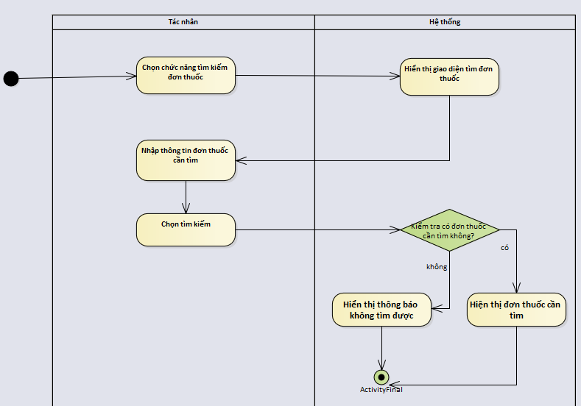

Sơ đồ 3-9.1. Activity Diagram mô tả việc tìm kiếm đơn thuốc

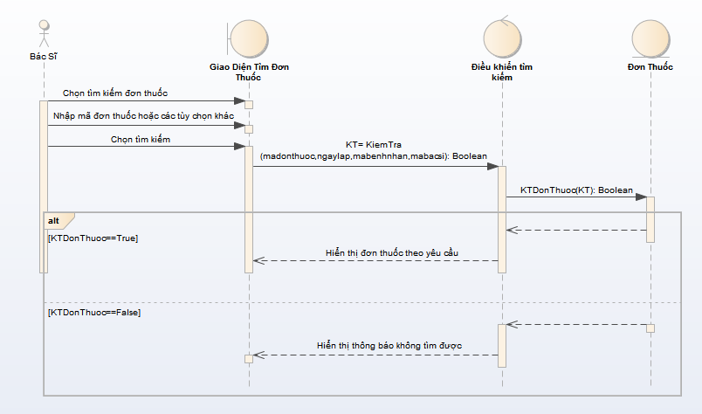

Sơ đồ 3-9.2. Sequence Diagram mô tả việc tìm kiếm đơn thuốc

## UC010_Kê đơn thuốc

### Mô tả use case UC010

|  |  |
| --- | --- |
| Use case: Kê đơn thuốc | |
| Mục đích: | Use case thực hiện việc kê đơn thuốc cho bệnh nhân |
| Mô tả: | Use case thực hiện việc kê đơn thuốc cho bệnh nhân và lưu thông tin đơn thuốc, chi tiết đơn thuốc vào cơ sở dữ liệu |
| Tác nhân: | Bác sĩ |
| Điều kiện trước: | Đăng nhập vào hệ thống bằng tài khoản của bác sĩ |
| Điều kiện sau: | Lưu cơ sở dữ liệu(đơn thuốc, chi tiết đơn thuốc) |
| Luồng sự kiện chính  (Basic flow) | 1. Chọn chức năng kê thuốc 2. Hệ thống hiển thị giao diện kê thuốc 3. Nhập thông tin khách hàng theo mẫu có sẵn 4. Tìm kiếm và chọn thuốc đưa vào đơn thuốc 5. Nhập số lượng 6. Chọn kê đơn thuốc |
| Luồng sự kiện phụ  (Alternative flow) | 3.1. Nếu thuốc không có sẽ hiển thị thông báo không có thuốc  5.1. Nếu tiếp tục chọn thuốc thì quay lại bước 4 |
| Luồng sự kiện ngoại lê  (Exceptional flow) | 3.1. Nhập thông tin không đúng với ràng buộc dữ liệu  5.1. Nhập số lượng là số âm hoặc kiểu chuỗi |

Bảng 3-10. Đặc tả use case thực hiện việc kê thuốc

### Biểu đồ

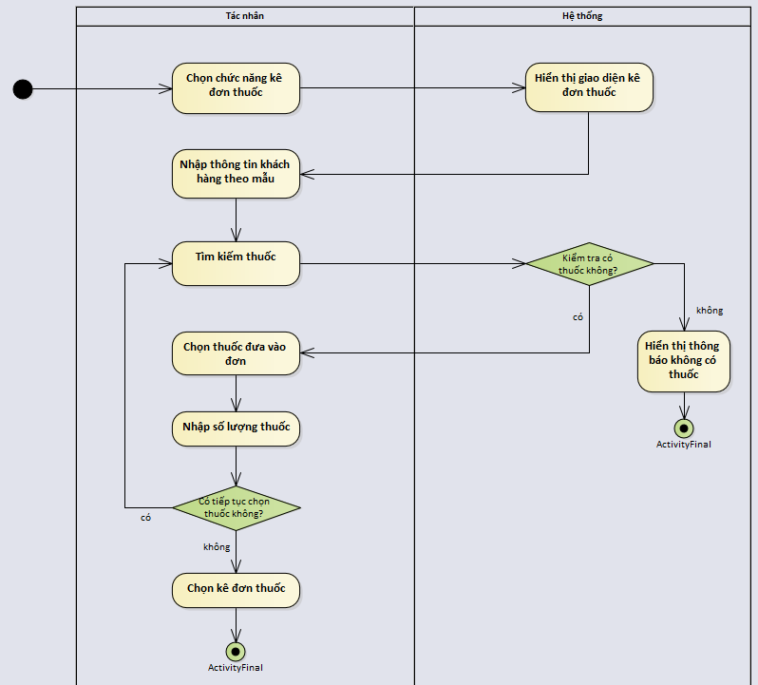

Sơ đồ 3-10.1. Activity Diagram mô tả việc kê đơn thuốc

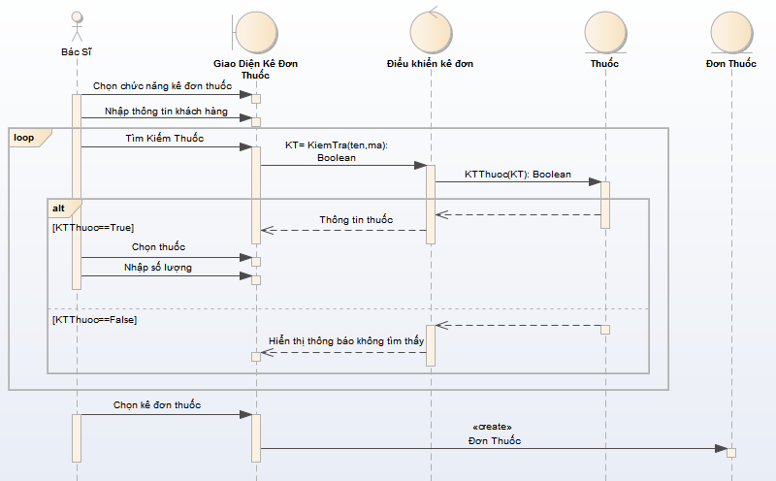

Sơ đồ 3-10.2. Sequence Diagram mô tả việc kê đơn thuốc

## UC011_Tìm kiếm thuốc (theo thuốc)

### Mô tả use case UC011

|  |  |
| --- | --- |
| Use case: Tìm kiếm thuốc (theo thuốc) | |
| Mục đích: | Use case thực hiện việc tìm kiếm thuốc |
| Mô tả: | Use case thực hiện việc tìm kiếm thuốc theo tên theo bệnh |
| Tác nhân: | Bác sĩ |
| Điều kiện trước: | Đăng nhập bằng tài khoản của bác sĩ |
| Điều kiện sau: | Hiển thị thuốc theo thông tin nhập vào |
| Luồng sự kiện chính  (Basic flow) | 1. Nhập tên thuốc hoặc chọn loại bệnh 2. Chọn tìm kiếm 3. Hệ thống tìm kiếm trong cơ sở dữ liệu 4. Hệ thống hiển thị thông tin thuốc theo thông tin nhập vào |
| Luồng sự kiện phụ  (Alternative flow) | 4.1. Trường hợp không có thuốc theo thông tin nhập vào hệ thống hiển thị thông báo không có thuốc |
| Luồng sự kiện ngoại lệ  (Exceotional flow) |  |

Bảng 3-11. Đặc tả use case thực hiện việc tìm kiếm thuốc

### Biểu đồ

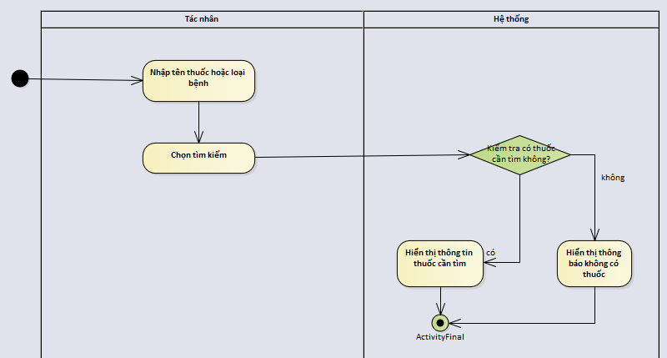

Sơ đồ 3-11.1. Activity Diagram mô tả việc tìm kiếm thuốc (theo thuốc)

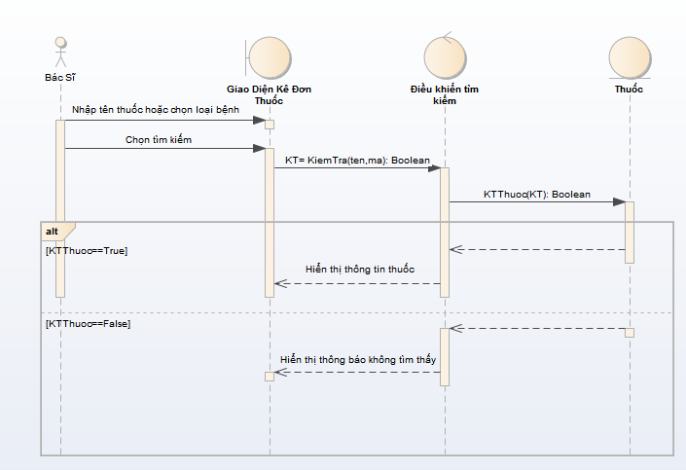

Sơ đồ 3-11.2. Sequence Diagram mô tả việc tìm kiếm thuốc (theo thuốc)

## UC012_Thêm thông tin thuốc

### Mô tả use case UC012

|  |  |
| --- | --- |
| **Use case: Thêm thông tin thuốc** | |
| Mục đích: | Use case thực hiện việc thêm thông tin thuốc vào hệ thống |
| Mô tả: | Use case thực hiện việc thêm thông tin thuốc vào hệ thống |
| Tác nhân: | Quản lý |
| Điều kiện trước: | Đăng nhập vào hệ thống bằng tài khoản của quản lý |
| Điều kiện sau: | Lưu cơ sở dữ liệu: thuốc |
| Luồng sự kiện chính  (Basic flow) | 1. Tác nhân chọn chức năng quản lý thuốc 2. Hệ thống hiển thị giao diện quản lý thuốc 3. Tác nhân chọn chức năng Nhập thuốc 4. Hệ thống hiển thị giao diện Nhập thuốc 5. Tác nhân nhập thông tin theo mẫu yêu cầu 6. Tác nhân chọn nhập 7. Hệ thống kiểm tra thông tin nhập và thông báo thành công |
| Luồng sự kiện phụ  (Alternative flow) | 7.1. Trường hợp tác nhân nhập thông tin không hợp lệ, hệ thống thông báo, quay lại bước 5 |
| Luồng sự kiện ngoại lệ  (Exceptional flow) | 5.1. Nhập không đúng theo ràng buộc dữ liệu  5.2. Không nhập đầy đủ thông tin |

Bảng 3-12. Đặc tả use case thực hiện việc thêm thông tin thuốc

### Biểu đồ

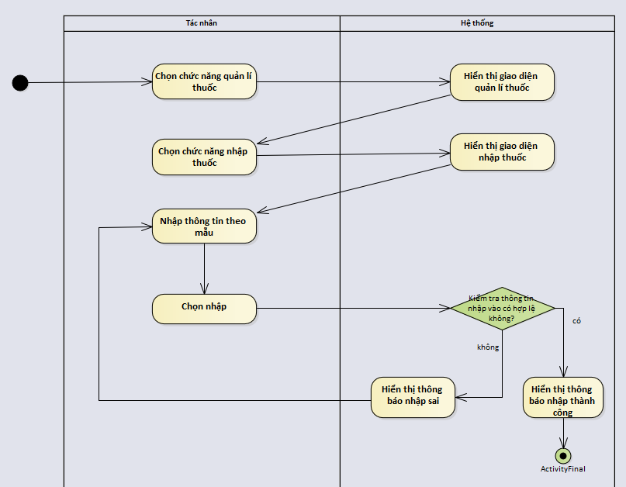

Sơ đồ 3-12.1. Activity Diagram mô tả việc thêm thông tin thuốc

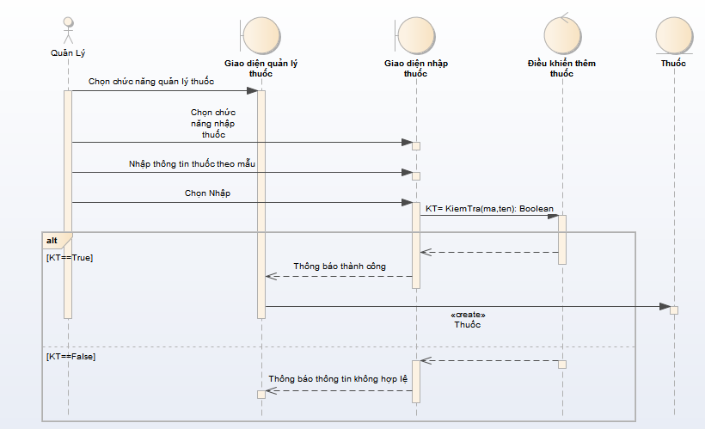

Sơ đồ 3-12.2. Sequence Diagram mô tả việc thêm thông tin thuốc

## UC013_Sửa thông tin thuốc

### Mô tả use case UC013

|  |  |
| --- | --- |
| **Use case: Sửa thông tin thuốc** | |
| Mục đích: | Use case thực hiện việc sửa các thông tin về thuốc được chọn |
| Mô tả: | Use case thực hiện việc sửa các thông tin về thuốc được chọn và lưu thay đổi vào hệ thống |
| Tác nhân: | Quản lý |
| Điều kiện trước: | Đăng nhập vào hệ thống bằng tài khoản của quản lý |
| Điều kiện sau: | Lưu cơ sở dữ liệu: thuốc |
| Luồng sự kiện chính  (Basic flow) | 1. Tác nhân chọn chức năng quản lý thuốc 2. Hệ thống hiển thị giao diện quản lý thuốc 3. Chọn thuốc cần sửa thông tin 4. Hệ thống hiển thị giao diện sửa thông tin 5. Tác nhân nhập những thông tin cần sửa chữa 6. Tác nhân chọn lưu 7. Hệ thống kiểm tra thông tin thay đổi và thông báo thành công |
| Luồng sự kiện phụ  (Alternative flow) | 7.1. Trường hợp tác nhân nhập thông tin không hợp lệ, hệ thống thông báo, quay lại bước 5 |
| Luồng sự kiện ngoại lệ  (Exceptional flow) | 5.1. Nhập không đúng theo ràng buộc dữ liệu |

Bảng 3-13. Đặc tả use case thực hiện việc sửa thông tin thuốc

### Biểu đồ

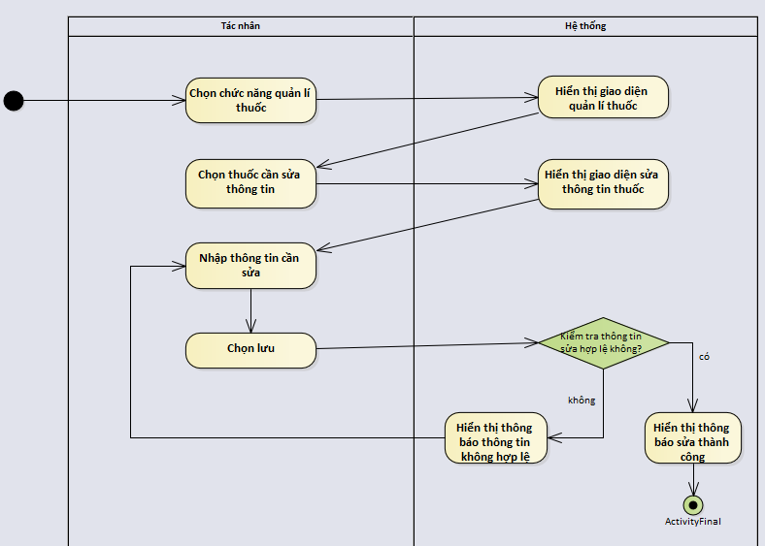

Sơ đồ 3-13.1. Activity Diagram mô tả việc sửa thông tin thuốc

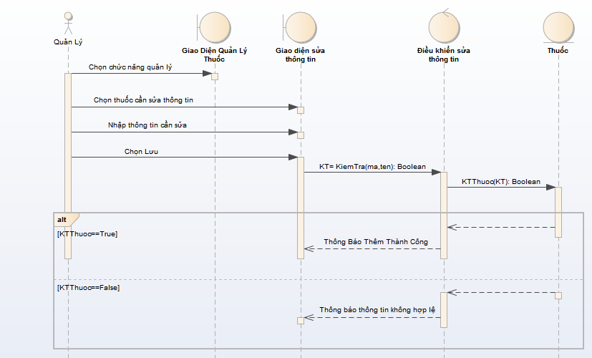

Sơ đồ 3-13.2. Sequence Diagram mô tả việc sửa thông tin thuốc

## UC014_Xóa thông tin thuốc

### Mô tả use case UC014

|  |  |
| --- | --- |
| **Use case: Xóa thông tin thuốc** | |
| Mục đích: | Use case thực hiện việc xóa thông tin thuốc |
| Mô tả: | Use case thực hiện việc xóa thông tin thuốc được chọn và lưu thay đổi vào hệ thống |
| Tác nhân: | Quản lý |
| Điều kiện trước: | Đăng nhập vào hệ thống bằng tài khoản của quản lý |
| Điều kiện sau: | Lưu cơ sở dữ liệu: thuốc |
| Luồng sự kiện chính  (Basic flow) | 1. Tác nhân chọn chức năng quản lý thuốc 2. Hệ thống hiển thị giao diện quản lý thuốc 3. Chọn thuốc cần xóa 4. Chọn xóa 5. Hệ thống hiển thị thông báo có chắc chắn xóa không 6. Chọn đồng ý 7. Hệ thống thông báo xóa thành công |
| Luồng sự kiện phụ  (Alternative flow) | 6.1. Chọn hủy bỏ  6.2. Hệ thống tắt thông báo |
| Luồng sự kiện ngoại lệ  (Exceptional flow) |  |

Bảng 3-14. Đặc tả use case thực hiện việc xóa thông tin thuốc

### Biểu đồ

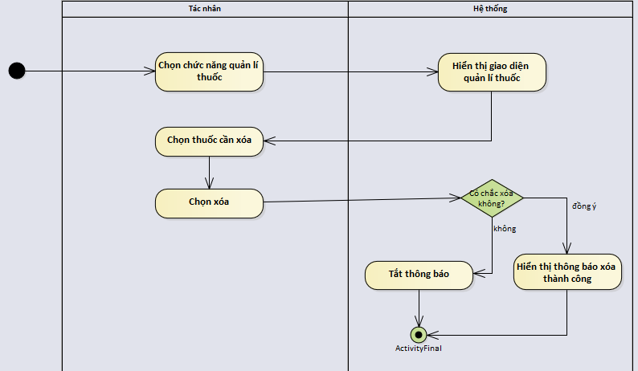

Sơ đồ 3-14.1. Activity Diagram mô tả việc xóa thông tin thuốc

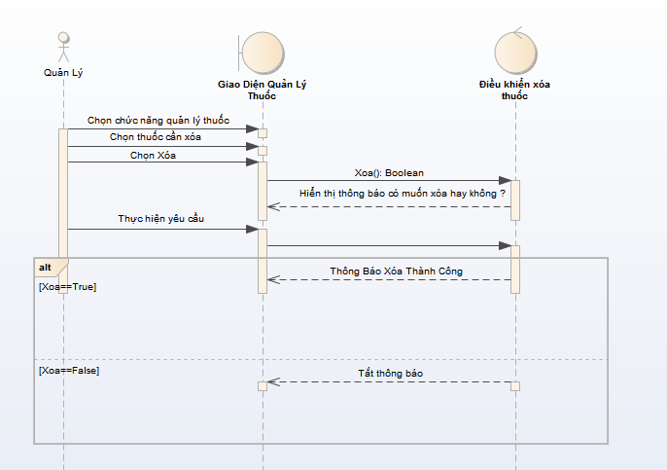

Sơ đồ 3-14.2. Sequence Diagram mô tả việc xóa thông tin thuốc

## UC015_Tìm kiếm thông tin thuốc

### Mô tả use case UC015

|  |  |
| --- | --- |
| **Use case: Tìm kiếm thông tin thuốc** | |
| Mục đích: | Use case thực hiện việc tìm kiếm thuốc |
| Mô tả: | Use case thực hiện việc tìm kiếm thuốc theo tên, theo loại, theo nhà cung cấp |
| Tác nhân: | Quản lý |
| Điều kiện trước: | Đăng nhập vào hệ thống bằng tài khoản của quản lý |
| Điều kiện sau: | Tìm kiếm được thuốc |
| Luồng sự kiện chính  (Basic flow) | 1. Tác nhân chọn chức năng quản lý thuốc 2. Hệ thống hiển thị giao diện quản lý thuốc 3. Nhập tên thuốc hoặc chọn tùy chọn tìm kiếm thuốc 4. Bấm tìm kiếm 5. Hệ thống tìm kiếm trong cơ sở dữ liệu 6. Nếu khớp tùy chọn, hệ thống hiển thị thông tin về thuốc |
| Luồng sự kiện phụ  (Alternative flow) | 6.1. Nếu không khớp với tùy chọn tìm kiếm, hệ thống hiển thị thông báo không có |
| Luồng sự kiện ngoại lệ  (Exceptional flow) | 3.1. Không nhập tên thuốc hoặc không chọn thông tin về thuốc |

Bảng 3-15. Đặc tả use case thực hiện việc tìm kiếm thông tin thuốc

### Biểu đồ

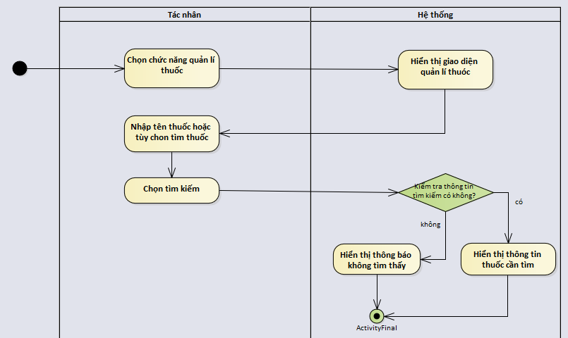

Sơ đồ 3-15.1. Activity Diagram mô tả việc tìm kiếm thông tin thuốc

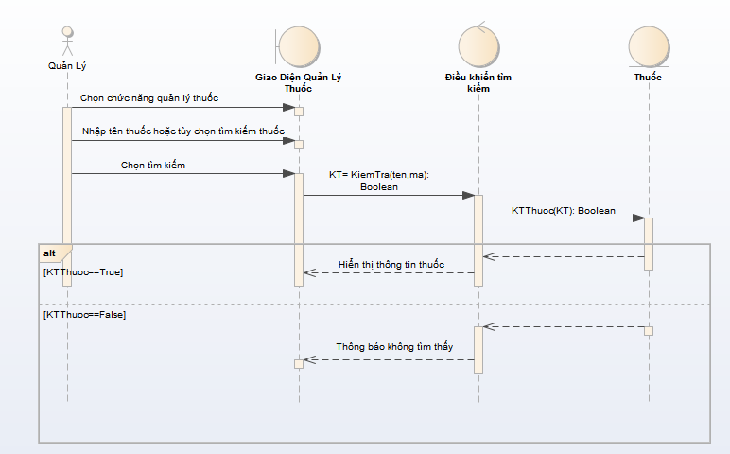

Sơ đồ 3-15.2. Sequence Diagram mô tả việc tìm kiếm thông tin thuốc

## UC016_Thêm thông tin nhân viên

### Mô tả use case UC016

|  |  |
| --- | --- |
| **Use case: Thêm thông tin nhân viên** | |
| Mục đích: | Use case thực hiện việc thêm thông tin nhân viên vào hệ thống |
| Mô tả: | Use case thực hiện việc nhập thông tin nhân viên và lưu thông tin vào hệ thống |
| Tác nhân: | Quản lý |
| Điều kiện trước: | Đăng nhập vào hệ thống |
| Điều kiện sau: | Lưu cơ sở dữ liệu: Nhân viên |
| Luồng sự kiện chính  (Basic flow) | 1. Tác nhân chọn chức năng quản lý nhân viên 2. Hệ thống hiển thị giao diện quản lý nhân viên 3. Tác nhân chọn chức năng Nhập nhân viên 4. Hệ thống hiển thị giao diện Nhập nhân viên 5. Tác nhân nhập thông tin nhân viên theo mẫu 6. Tác nhân chọn nhập 7. Hệ thống kiểm tra thông tin nhập vào và thông báo thành công |
| Luồng sự kiện phụ  (Alternative flow) | 7.1.Trường hợp tác nhân nhập thông tin không hợp lệ, hệ thống thông báo, quay lại bước 5 |
| Luồng sự kiện ngoại lệ  (Exceptional flow) | 3.1. Nhập không đúng theo ràng buộc dữ liệu  3.2. Không nhập đầy đủ thông tin |

Bảng 3-16. Đặc tả use case thực hiện việc thêm thông tin nhân viên

### Biểu đồ

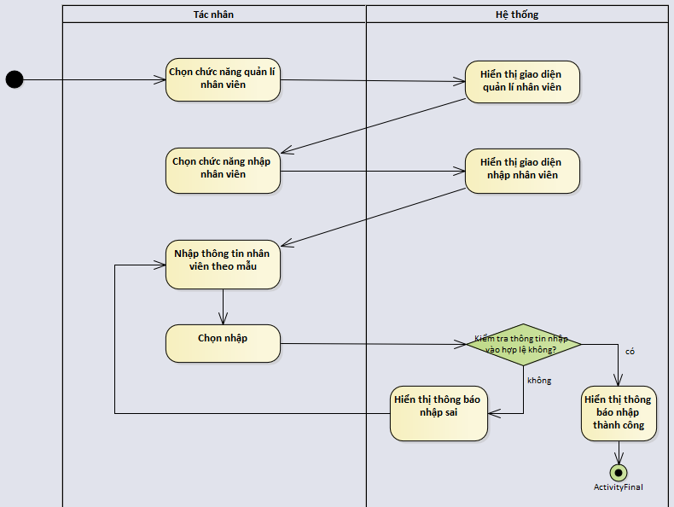

Sơ đồ 3-16.1. Activity Diagram mô tả việc thêm thông tin nhân viên

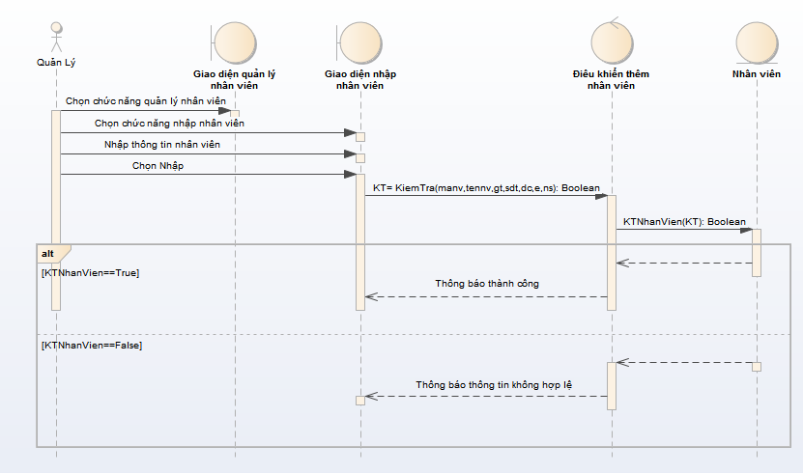

Sơ đồ 3-16.2. Sequence Diagram mô tả việc thêm thông tin nhân viên

## UC017_Sửa thông tin nhân viên

### Mô tả use case UC017

|  |  |
| --- | --- |
| **Use case: Sửa thông tin nhân viên** | |
| Mục đích: | Use case thực hiện việc sửa các thông tin về nhân viên được chọn |
| Mô tả: | Use case thực hiện việc sửa các thông tin về thuốc được chọn và lưu thay đổi vào hệ thống |
| Tác nhân: | Quản lý |
| Điều kiện trước: | Đăng nhập vào hệ thống bằng tài khoản của quản lý |
| Điều kiện sau: | Lưu cơ sở dữ liệu |
| Luồng sự kiện chính  (Basic flow) | 1. Tác nhân chọn chức năng quản lý nhân viên 2. Hệ thống hiển thị giao diện quản lý nhân viên 3. Chọn nhân viên cần sửa thông tin 4. Hệ thống hiển thị giao diện sửa thông tin 5. Thay đổi thông tin cần sửa chữa 6. Chọn lưu 7. Hệ thống kiểm tra thông tin sửa và thông báo thành công |
| Luồng sự kiện phụ  (Alternative flow) | 7.1.Trường hợp tác nhân nhập thông tin không hợp lệ, hệ thống thông báo, quay lại bước 5 |
| Luồng sự kiện ngoại lệ  (Exceptional flow) | 5.1. Nhập không đúng theo ràng buộc dữ liệu |

Bảng 3-17. Đặc tả use case thực hiện việc sửa thông tin nhân viên

### Biểu đồ

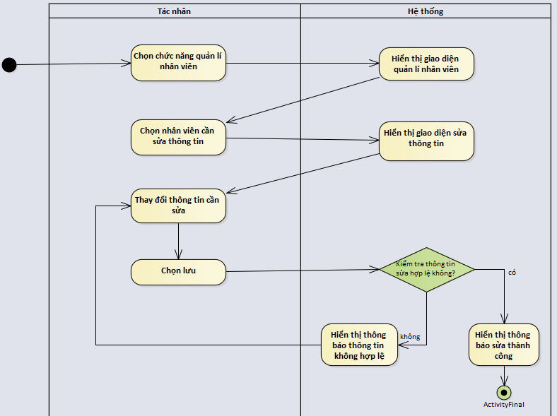

Sơ đồ 3-17.1. Activity Diagram mô tả việc sửa thông tin nhân viên

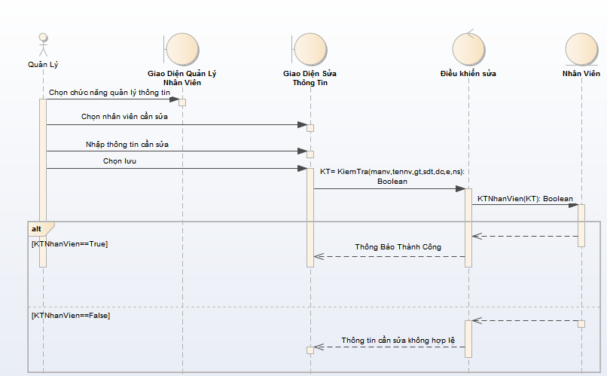

Sơ đồ 3-17.2. Sequence Diagram mô tả việc sửa thông tin nhân viên

## UC018_Xóa thông tin nhân viên

### Mô tả use case UC018

|  |  |
| --- | --- |
| Use case: Xóa thông tin nhân viên | |
| Mục đích: | Use case thực hiện việc xóa thông tin nhân viên |
| Mô tả: | Use case thực hiện việc xóa thông tin nhân viên được chọn và lưu thay đổi vào hệ thống |
| Tác nhân: | Quản lý |
| Điều kiện trước: | Đăng nhập vào hệ thống |
| Điều kiện sau: | Lưu cơ sở dữ liệu |
| Luồng sự kiện chính  (Basic flow) | 1. Tác nhân chọn chức năng quản lý nhân viên 2. Hệ thống hiển thị giao diện quản lý nhân viên 3. Chọn nhân viên cần xóa 4. Chọn xóa 5. Hệ thống hiển thị thông báo có chắc chắn xóa 6. Chọn đồng ý 7. Hệ thống thông báo xóa thành công |
| Luồng sự kiện phụ  (Alternative flow) | 6.1. Chọn hủy bỏ  6.2. Hệ thống tắt thông báo |
| Luồng sự kiện ngoại lệ  (Exceptional flow) |  |

Bảng 3-18. Đặc tả use case thực hiện việc xóa thông tin nhân viên

### Biểu đồ

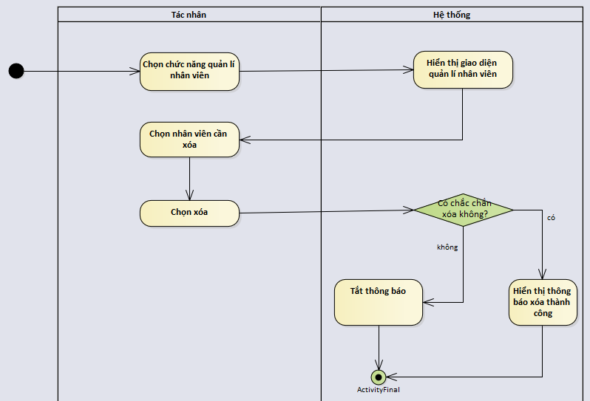

Sơ đồ 3-18.1. Activity Diagram mô tả việc xóa thông tin nhân viên

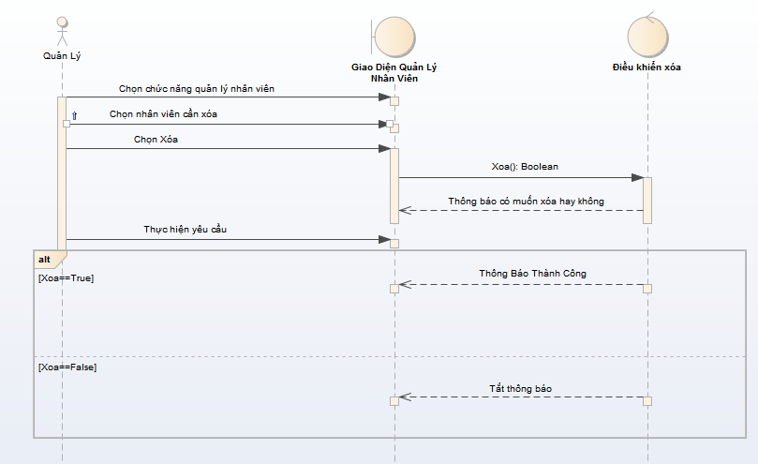

Sơ đồ 3-18.2. Sequence Diagram mô tả việc xóa thông tin nhân viên

## UC019_Tìm kiếm thông tin nhân viên

### Mô tả use case UC019

|  |  |
| --- | --- |
| **Use case: Tìm kiếm thông tin nhân viên** | |
| Mục đích: | Use case thực hiện việc tìm kiếm thuốc |
| Mô tả: | Use case thực hiện việc tìm kiếm thuốc theo tên, theo mã, theo chức vụ, theo ca làm việc |
| Tác nhân: | Quản lý |
| Điều kiện trước: | Đăng nhập vào hệ thống bằng tài khoản của quản lý |
| Điều kiện sau: | Tìm kiếm được nhân viên |
| Luồng sự kiện chính  (Basic flow) | 1. Tác nhân chọn chức năng quản lý nhân viên 2. Hệ thống hiển thị giao diện quản lý nhân viên 3. Nhập tên nhân viên hoặc chọn tùy chọn tìm kiếm nhân viên 4. Bấm tìm kiếm 5. Hệ thống tìm kiếm trong cơ sở dữ liệu 6. Nếu khớp tùy chọn, hệ thống hiển thị thông tin về nhân viên |
| Luồng sự kiện phụ  (Alternative flow) | 6.1. Nếu không khớp với tùy chọn tìm kiếm, hệ thống hiển thị thông báo không có |
| Luồng sự kiện ngoại lệ  (Exceptional flow) | 3.1. Không nhập tên nhân viên hoặc không chọn thông tin về thuốc |

Bảng 3-19. Đặc tả use case thực hiện việc tìm kiếm thông tin nhân viên

### Biểu đồ

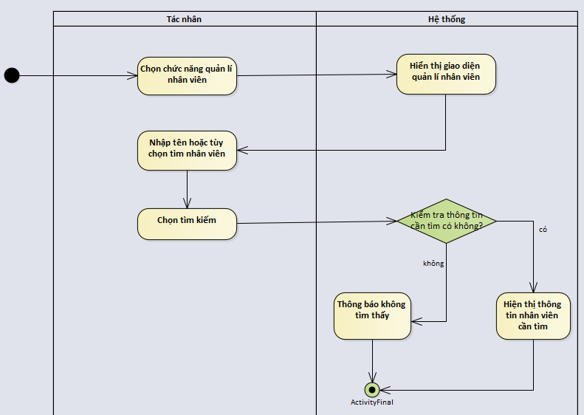

Sơ đồ 3-19.1. Activity Diagram mô tả việc tìm kiếm thông tin nhân viên

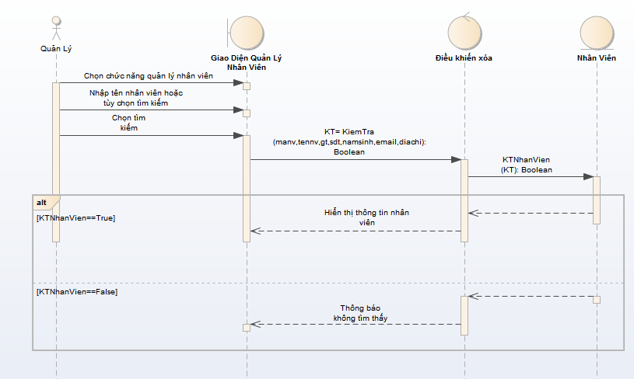

Sơ đồ 3-19.2. Sequence Diagram mô tả việc tìm kiếm thông tin nhân viên

## UC020_Thêm thông tin lô thuốc

### Mô tả use case UC020

|  |  |
| --- | --- |
| Use case: Thêm thông tin lô thuốc | |
| Mục đích | Use case thực hiện việc thêm thông tin lô thuốc vào hệ thống |
| Mô tả | Use case thực hiện việc thêm thông tin lô thuốc vào hệ thống |
| Tác nhân | Quản lý |
| Điều kiện trước | Đăng nhập vào hệ thống bằng tài khoản của quản lý |
| Điều kiện sau | Lưu cơ sở dữ liệu: lô thuốc |
| Luồng sự kiện chính  (Basic flow) | 1. Tác nhân chọn chức năng quản lý lô thuốc 2. Hệ thống hiển thị giao diện quản lý lô thuốc 3. Tác nhân chọn chức năng Nhập lô thuốc 4. Hệ thống hiển thị giao diện Nhập lô thuốc 5. Tác nhân nhập thông tin theo mẫu yêu cầu 6. Tác nhân chọn nhập 7. Hệ thống kiểm tra thông tin nhập và thông báo thành công |
| Luồng sự kiện phụ  (Alternative flow) | 7.1. Trường hợp tác nhân nhập thông tin không hợp lệ, hệ thống thông báo, quay lại bước 5 |
| Luồng sự kiện ngoại lệ  (Exceptional flow) | 5.1. Nhập không đúng theo ràng buộc dữ liệu  5.2. Không nhập đầy đủ thông tin |

Bảng 3-20. Đặc tả use case thực hiện việc thêm thông tin lô thuốc

### Biểu đồ

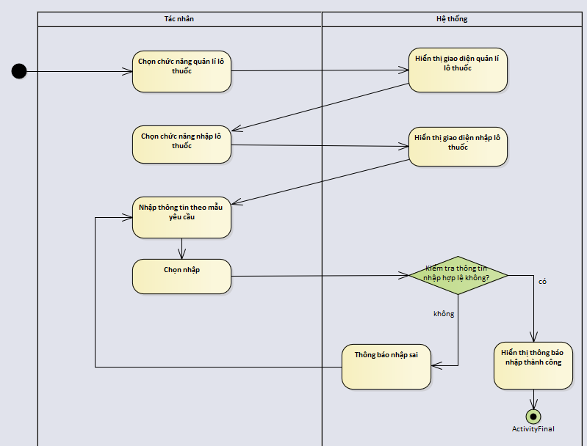

Sơ đồ 3-20.1. Activity Diagram mô tả việc thêm thông tin lô thuốc

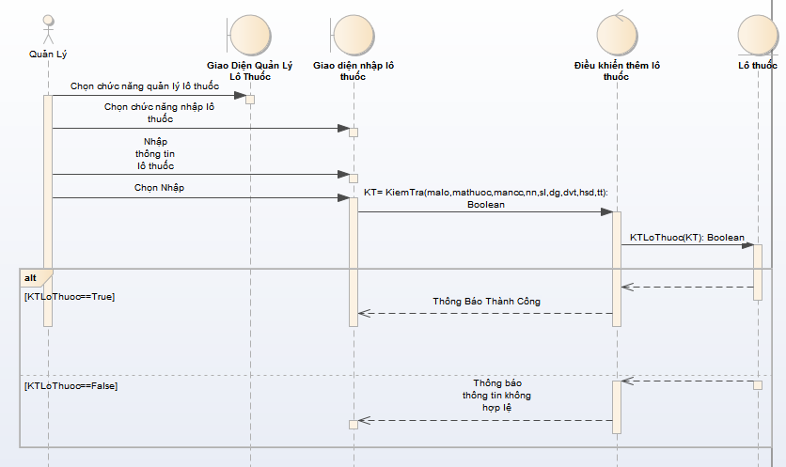

Sơ đồ 3-20.2. Sequence Diagram mô tả việc thêm thông tin lô thuốc

## UC021_Sửa thông tin lô thuốc

### Mô tả use case UC021

|  |  |
| --- | --- |
| **Use case: Sửa thông tin lô thuốc** | |
| Mục đích: | Use case thực hiện việc sửa các thông tin về lô thuốc được chọn |
| Mô tả: | Use case thực hiện việc sửa các thông tin về lô thuốc được chọn và lưu thay đổi vào hệ thống |
| Tác nhân: | Quản lý |
| Điều kiện trước: | Đăng nhập vào hệ thống bằng tài khoản của quản lý |
| Điều kiện sau: | Lưu cơ sở dữ liệu: lô thuốc |
| Luồng sự kiện chính  (Basic flow) | 1. Tác nhân chọn chức năng quản lý lô thuốc 2. Hệ thống hiển thị giao diện quản lý lô thuốc 3. Chọn lô thuốc cần sửa thông tin 4. Hệ thống hiển thị giao diện sửa thông tin 5. Tác nhân nhập những thông tin cần sửa chữa 6. Tác nhân chọn lưu 7. Hệ thống kiểm tra thông tin thay đổi và thông báo thành công |
| Luồng sự kiện phụ  (Alternative flow) | 7.1. Trường hợp tác nhân nhập thông tin không hợp lệ, hệ thống thông báo, quay lại bước 5 |
| Luồng sự kiện ngoại lệ  (Exceptional flow) | 5.1. Nhập không đúng theo ràng buộc dữ liệu |

Bảng 3-21. Đặc tả use case thực hiện việc sửa thông tin lô thuốc

### Biểu đồ

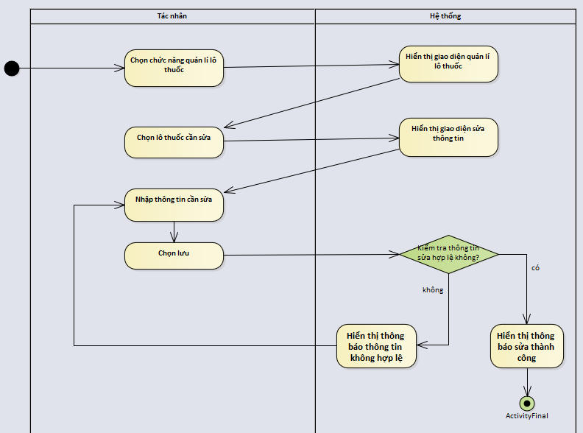

Sơ đồ 3-21.1. Activity Diagram mô tả việc sửa thông tin lô thuốc

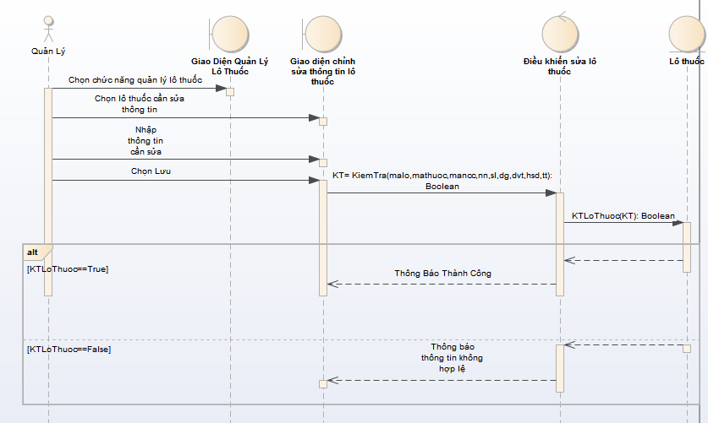

Sơ đồ 3-21.2. Sequence Diagram mô tả việc sửa thông tin lô thuốc

## UC022_Xóa thông tin lô thuốc

### Mô tả use case UC022

|  |  |
| --- | --- |
| **Use case: Xóa thông tin thuốc** | |
| Mục đích: | Use case thực hiện việc xóa thông tin lô thuốc |
| Mô tả: | Use case thực hiện việc xóa thông tin lô thuốc được chọn và lưu thay đổi vào hệ thống |
| Tác nhân: | Quản lý |
| Điều kiện trước: | Đăng nhập vào hệ thống bằng tài khoản của quản lý |
| Điều kiện sau: | Lưu cơ sở dữ liệu: lô thuốc |
| Luồng sự kiện chính  (Basic flow) | 1. Tác nhân chọn chức năng quản lý lô thuốc 2. Hệ thống hiển thị giao diện quản lý lô thuốc 3. Chọn thuốc cần xóa 4. Chọn xóa 5. Hệ thống hiển thị thông báo có chắc chắn xóa không 6. Chọn đồng ý 7. Hệ thống thông báo xóa thành công |
| Luồng sự kiện phụ  (Alternative flow) | 4.1. Chọn hủy bỏ  4.2. Hệ thống tắt thông báo |
| Luồng sự kiện ngoại lệ  (Exceptional flow) |  |

Bảng 3-22. Đặc tả use case thực hiện việc xóa thông tin lô thuốc

### Biểu đồ

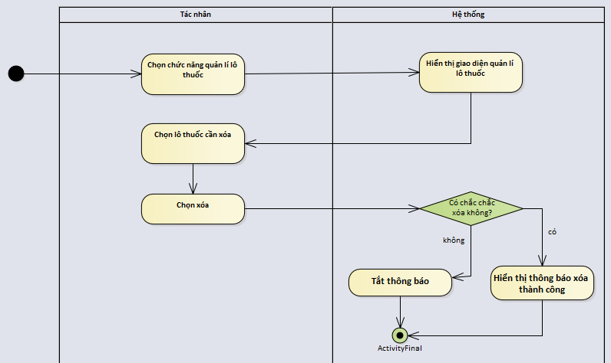

Sơ đồ 3-22.1. Activity Diagram mô tả việc xóa thông tin lô thuốc

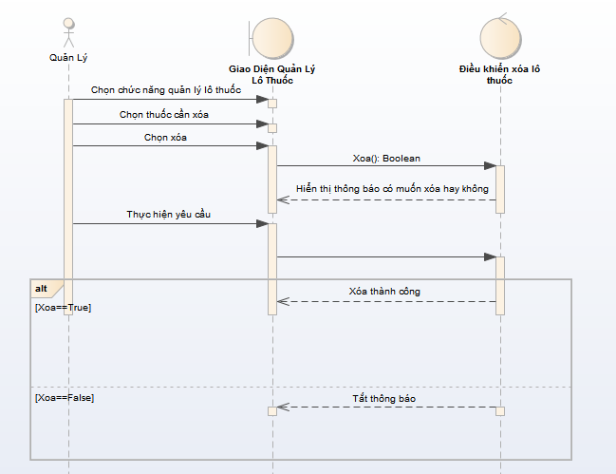

Sơ đồ 3-22.2. Sequence Diagram mô tả việc xóa thông tin lô thuốc

## UC023_Tìm kiếm thông tin lô thuốc

### Mô tả use case UC023

|  |  |
| --- | --- |
| **Use case: Tìm kiếm thông tin lô thuốc** | |
| Mục đích: | Use case thực hiện việc tìm kiếm lô thuốc |
| Mô tả: | Use case thực hiện việc tìm kiếm lô thuốc theo tên, theo loại, theo nhà cung cấp |
| Tác nhân: | Quản lý |
| Điều kiện trước: | Đăng nhập vào hệ thống bằng tài khoản của quản lý |
| Điều kiện sau: | Tìm kiếm được thuốc |
| Luồng sự kiện chính  (Basic flow) | 1. Tác nhân chọn chức năng quản lý lô thuốc 2. Hệ thống hiển thị giao diện quản lý lô thuốc 3. Nhập tên thuốc hoặc chọn tùy chọn tìm kiếm lô thuốc 4. Bấm tìm kiếm 5. Hệ thống tìm kiếm trong cơ sở dữ liệu 6. Nếu khớp tùy chọn, hệ thống hiển thị thông tin về lô thuốc |
| Luồng sự kiện phụ  (Alternative flow) | 6.1. Nếu không khớp với tùy chọn tìm kiếm, hệ thống hiển thị thông báo không có |
| Luồng sự kiện ngoại lệ  (Exceptional flow) | 3.1. Không nhập tên thuốc hoặc không chọn thông tin về lô thuốc |

Bảng 3-21. Đặc tả use case thực hiện việc tìm kiếm thông tin lô thuốc

### Biểu đồ

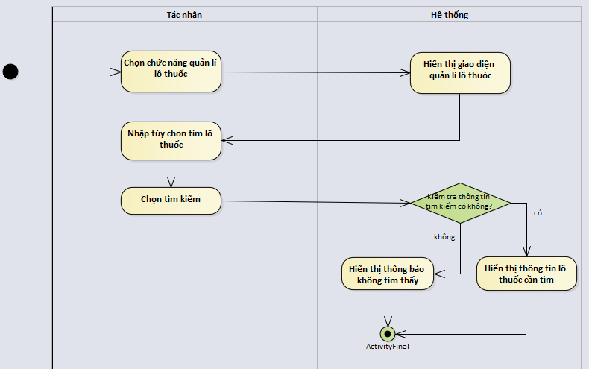

Sơ đồ 3-23.1. Activity Diagram mô tả việc tìm kiếm thông tin lô thuốc

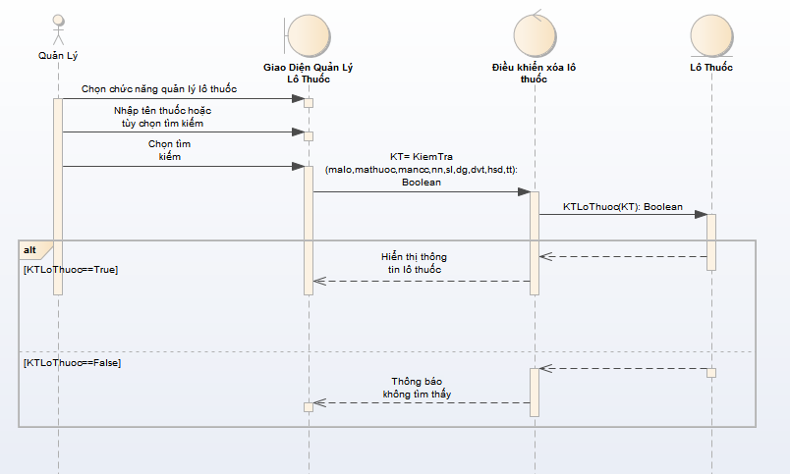

Sơ đồ 3-23.2. Sequence Diagram mô tả việc tìm kiếm thông tin lô thuốc